17. - 20.11.2025  Krippenbaukurs Sonderaktion  Seminare & Workshops  125 Euro Seminarbeitrag  zzgl. Übernachtung (Aktionspreis) und Verpflegung  Wir gestalten individuelle Weihnachtskrippen im heimatlichen oder orientalischen Stil, aus Wurzeln und Naturmaterial.  Hier geht’s zur Internetpräsenz unserer Krippenbaumeisterin. |  | 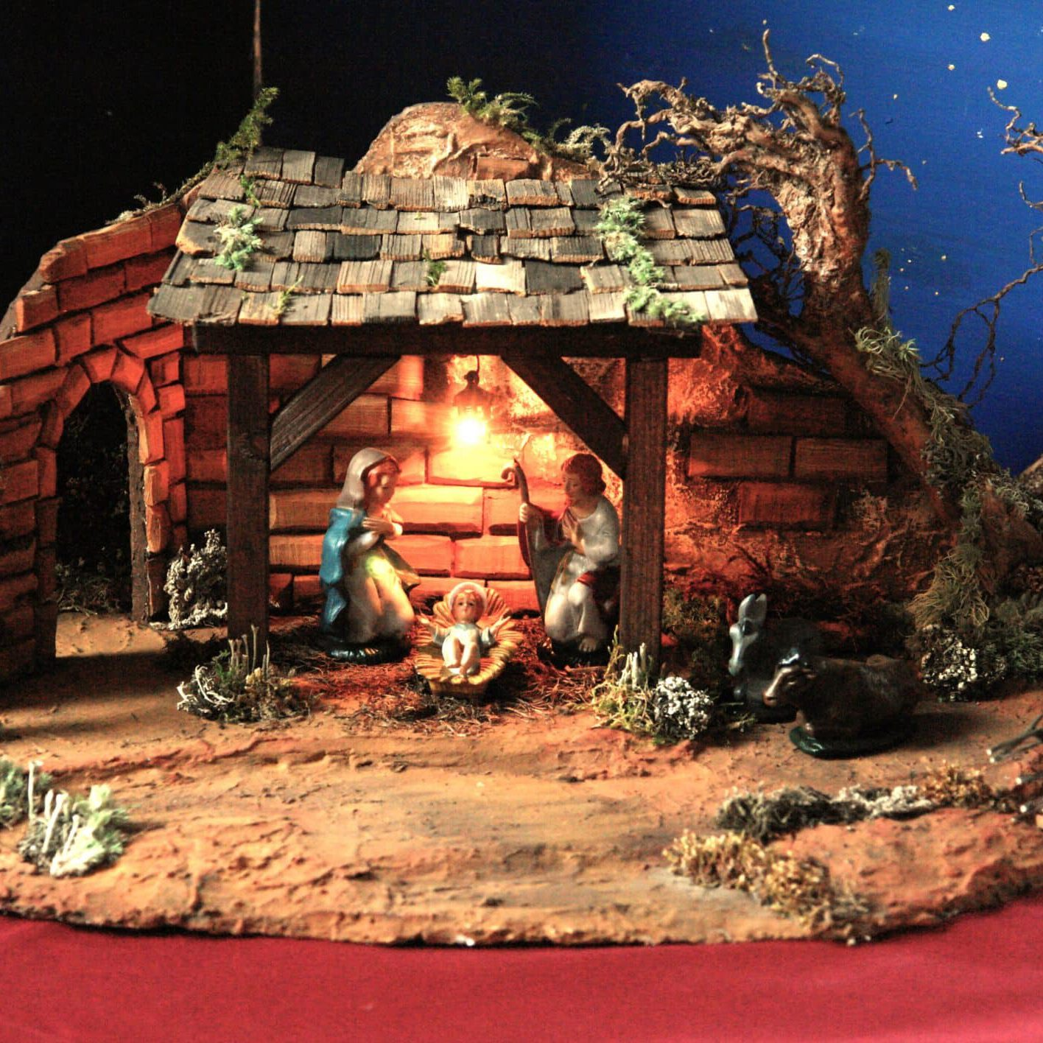    Hier anmelden

